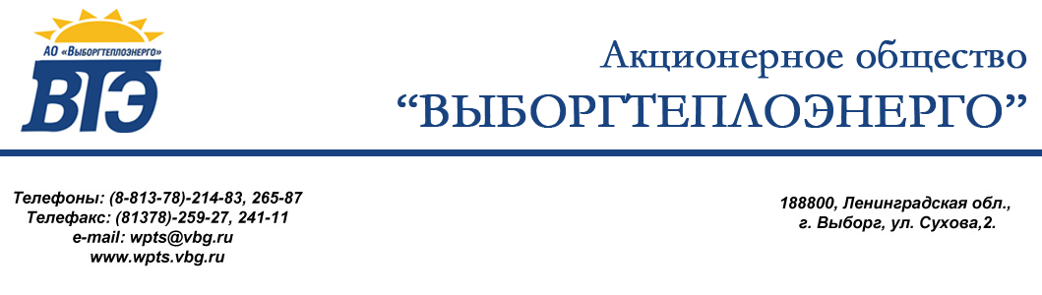
«УТВЕРЖДАЮ:
Генеральный директор
АО «Выборгтеплоэнерго»
_________________ А.В. Кривонос
от 27 ноября 2017 г.

РЕШЕНИЕ
закупочной комиссии АО «Выборгтеплоэнерго»

27 ноября 2017 г. г. Выборг
На проведение закупки у единственного поставщика: Поставка угля.
На заседании закупочной комиссии присутствовали члены закупочной комиссии:
Председатель комиссии
Киселев Д.В.
Члены комиссии:
Вилков С.М.
Казакова Н.Г.
Ложкина Т.А
Шемякин Р.В.
Абашин А.А.
Секретарь:
Макарова М.А

В соответствии с п. 12.2.1 Положения о закупках товаров, работ, услуг АО «Выборгтеплоэнерго», комиссия приняла решение провести закупку у единственного поставщика: ООО «Приоритет».

Председатель комиссии: Киселев Д.В.

Вилков С.М.

Шемякин Р.В.

Казакова Н.Г.

Абашин А.А.

Ложкина Т.А.

Секретарь______________ Макарова М.А.

